Cake coco-citron à la farine de coco

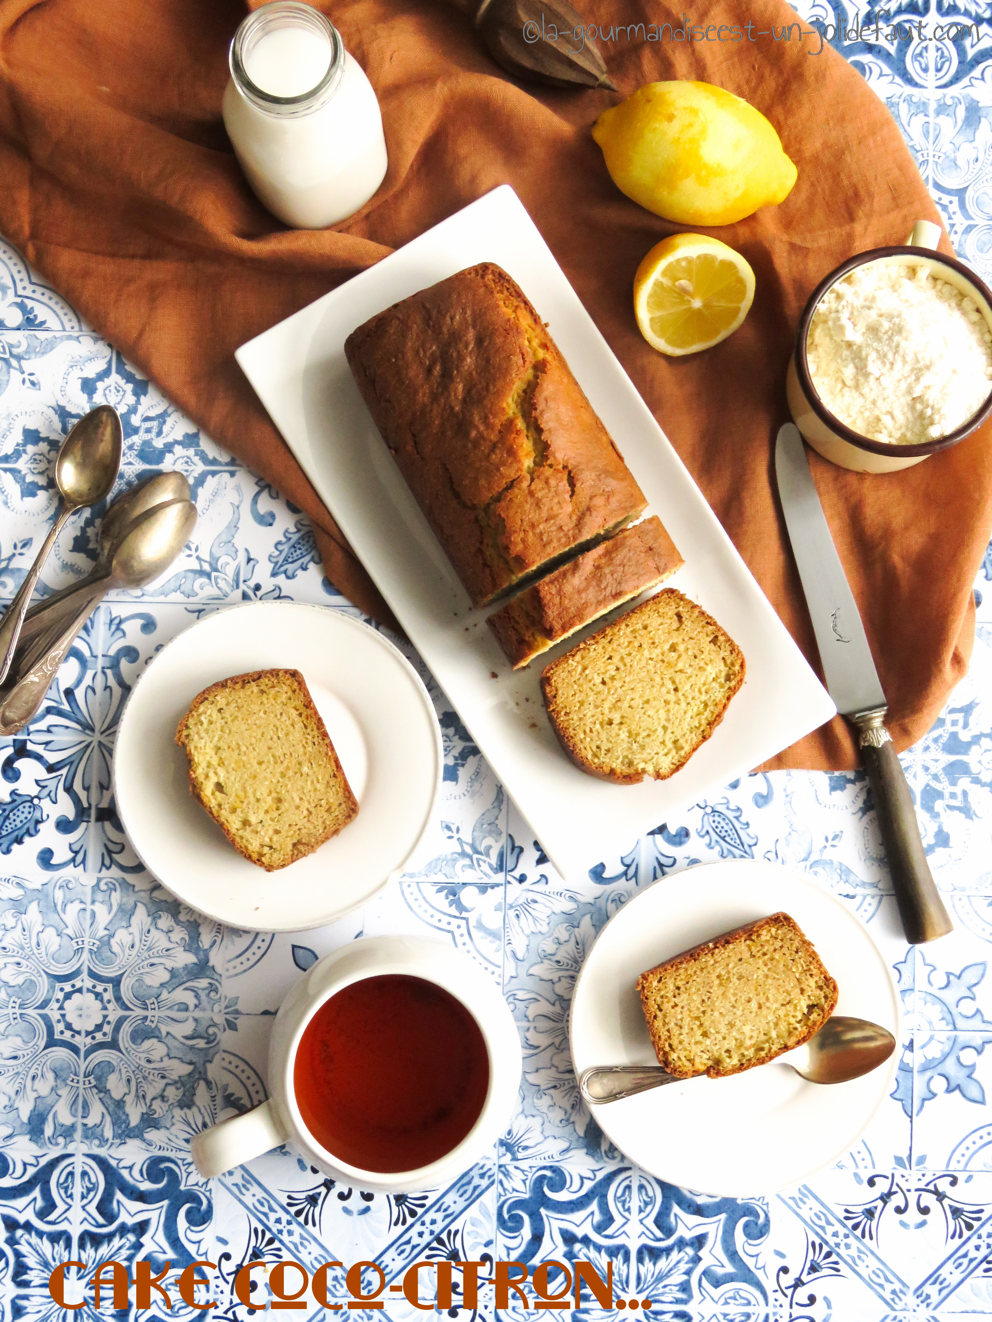

Ingrédients
3 œufs
100g de sucre
150ml de boisson végétale coco
50ml d'huile végétale
90g de farine de coco
110g de farine de blé
1cuil à café de bicarbonate
le zeste râpé de 2 citrons

Préchauffez le four à 190°C.
Fouettez les œufs avec le sucre, incorporez les farines de blé et de coco et le bicarbonate puis le lait de coco et l'huile. Pour finir ajoutez le zeste de citron finement râpé et mélangez bien.
Versez la pâte dans un moule à cake et enfournez à 190°C pendant 35 à 40 minutes selon votre four.
Vérifiez la cuisson de votre cake en plantant la lame d'un couteau dans la pâte si elle ressort propre et sèche le cake est prêt sinon poursuivez la cuisson pendant 5 minutes.

